Куприк Ксения, ученица 6 класса.

Участница интеллектуального конкурса «Кенгуру - математика».

Победитель КИО.

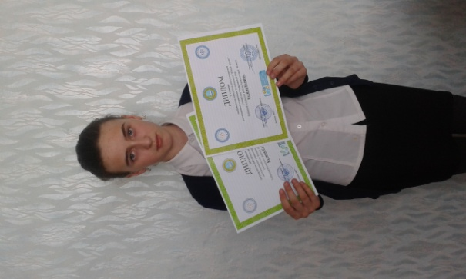 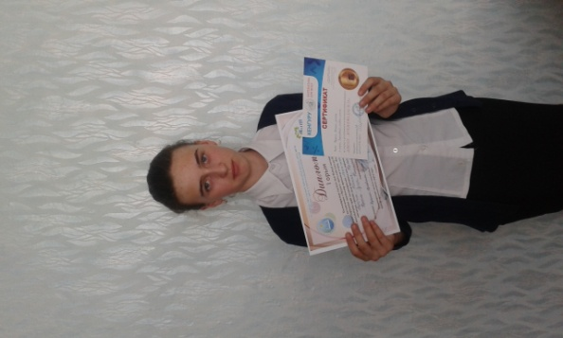

Учащиеся, победители КИО «Юный эрудит».

